Sistemas Automóveis
Sistema de Arranque
2ª Edição

Co-Autora
Ana Santos
1040183@isep.ipp.pt

Autor
Mário Ferreira Alves
malves@dee.isep.ipp.pt

Janeiro de 2009
Prefácio
Antigamente o motor do automóvel era maioritariamente mecânico, devido à pouca evolução da electrónica.
Ao longo dos anos várias adaptações foram feitas e com o avanço da electrónica vários mecanismos (mecânica) foram substituídos pela electrónica, que hoje em dia é indispensável para o funcionamento do automóvel.
Com este avanço, o arranque do automóvel deixou de ser feito, manualmente, através de uma alavanca que foi substituída por um motor eléctrico denominado de motor de arranque. Este terá sido o primeiro sistema mecânico a ser substituído pela electrónica, visto que para nos deslocar-mos é necessário colocar o motor térmico (motor do automóvel) em funcionamento. Isto é proporcionado pelo motor de arranque
Embora este sistema seja um dos sistemas do automóvel mais simples de entender, existem conceitos importantes que devem ser dominados por um Engenheiro Mecânico de Transportes, tanto no domínio teórico como no domínio prático. Estes conceitos envolvem matérias da electrotecnia e da mecânica, que devem ser compreendidas de um modo integrado.
Índice

1. caracteristicas do motor de arranque 2
1.1. tipos de motores de arranque 2
1.1.1. motor de arranque de acoplamento livre 2
1.1.2. motor de arranque por inercia (mecanismo bendix) 2
1.2. desmultiplicação ( tipos de engrenagem) 3
1.2.1. engenagem dentada 3
1.2.2. engenagem helicoidal 5
1.2.3. engenagem planetaria ( epicicloidal ) 6
1.3. funcionamento do motor de arranque 8
2. Constituição do Sistema de Arranque 10
2.1. Motor de Arranque 11
2.2. Estator 13
2.3. Rotor 14
2.4. Tipo de Excitação 16
2.5. Relê de arranque (solenóide) 18
2.6. Pinhão 20
2.7. bendix 21
3. (Des)montagem do Motor de Arranque 22
3.1. (Des)Montagem do Motor de Arranque (do) no Motor Térmico 22
3.2. (Des)Montagem do Relê de Arranque 23
3.3. (Des)Montagem da Carcaça e do Porta-Escovas 25
3.4. (Des)Montagem do Induzido e do Pinhão 26
3.5. (Des)Montagem da Forquilha de Comando e extracção de casquilhos 29
4. Detecção de Avarias no Sistema de Arranque 31
4.1. Motor de Arranque no Automóvel 31
4.1.1 verificação do relé do motor de arranque 31
4.1.2 prova de tensão da bateria durante o funcionamento do motor de arranque 32
4.1.3 Verificação da bateria 32
4.1.4 Verificação da queda de tensão nos cabos 33
4.1.5 verificação da queda de tensão no relé 33
4.1.6 verificação da queda de tensão no cabo da massa 34
4.1.7 verificação das ligações de massa da bateria 34
4.2. escovas 34
4.3. induzido 35
4.4. colector 37
4.5 bobinas indutoras e massas polares 38
4.6. pinhão 39
5. Referências 41

Características do motor de arranque
Neste capítulo serão apresentadas possíveis características presentes no motor de arranque

1.1 Tipos de Motor de Arranque

1.1.1. Motor de Arranque de Acoplamento livre
O deslocamento do pinhão pode ser efectuado por um comando mecânico directo a partir do contacto da ignição. Mas falta um dispositivo que desacople o arranque e o volante quando as explosões se iniciarem, senão o motorista teria que estar muito atento para soltar a ignição quando o motor começa-se a funcionar, para evitar que os dentes do volante arrastassem o rotor do arranque a uma velocidade que o dispositivo seria destruído.
O esquema é o seguinte: pelo pedal T, com mola r, ou por um botão no painel, mediante o cabo ou vareta 3 acciona-se a alavanca 1 com um garfo 8, que faz duas coisas: primeiro, o garfo desloca o colarinho C, o qual através da mola M empurra e faz deslizar o manguito G (deslocável longitudinalmente, mas solidário na rotação com o eixo J do arranque) até que o pinhão P engate na coroa dentada do volante V. Neste instante, a alavanca 1 cumpre a sua segunda função: fecha o contacto 9 do circuito entre a bateria (B) e arranque (A), e o motor de arranque começa a girar, obrigando o motor térmico a girar, através da engrenagem P-V.
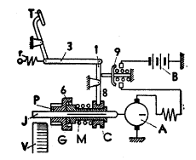
Figura 1: Comando directo do motor de arranque([12])

Neste tipo de motores se o motor de arranque não engrena, é provável que seja por a alavanca estar presa. Para rectificar esta situação é necessário retirar o motor de arranque e a bobine, depois soltar a alavanca e lubrifica-la convenientemente.
1.1.2. Motor de Arranque por Inércia (mecanismo Bendix)
O motor de arranque é dotado de um pinhão na extremidade do eixo, montado sobre ranhuras helicoidais que permitem o seu movimento no sentido axial. Este mecanismo é normalmente denominado "Bendix". Quando o motor de partida é accionado, o pinhão avança sobre as ranhuras helicoidais e acopla-se à uma engrenagem instalada na periferia do volante, conhecida como cremalheira do volante. O movimento do pinhão arrasta o volante fazendo com que a árvore de manivelas do motor comece a girar. Ao iniciar o funcionamento, o motor térmico aumenta a rotação e tende a arrastar o motor de arranque, porém, como o pinhão está encaixado nas ranhuras helicoidais, ele é forçado a recuar, desacoplando-se da cremalheira do volante.
Se o motor de arranque não engrenar é provável que tal se deva ao facto do pinhão estar preso no eixo. Para solucionar o problema é necessário retirar e limpar o dispositivo deslizante, até que corra livremente.
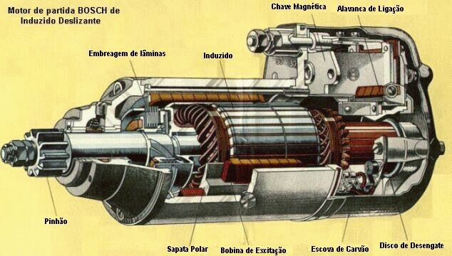
Figura 2: Motor de arranque por Inércia ([])

1.2. Desmultiplicação (Tipos de Engrenagem)

1.2.1. Engrenagem dentada
As engrenagens dentadas são o tipo mais comum de engrenagens. Elas têm dentes rectos e são montadas em eixos paralelos. Há situações em que muitas dessas engrenagens são usadas juntas para criar grandes reduções na transmissão.
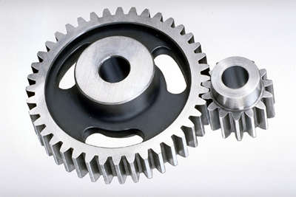
Figura 3. Engrenagens dentadas ([14])

Mas não se encontra este tipo de engrenagem nos carros.
E isso porque a engrenagem de dentes rectos pode ser muito barulhenta. Cada vez que os dentes se encaixam, eles colidem e esse impacto faz muito ruído. Além disso, também aumenta a tensão sobre os dentes.
Para reduzir o ruído e a tensão das engrenagens, a maioria das engrenagens do seu carro é helicoidal.
Mas a engrenagem dentada pode ser utilizada para a marcha a trás, isto porque esta mudança requer um diferente tipo de engrenagem.
As engrenagens que compõem as marchas para a frente são todas helicoidais, salvo raras excepções. Os dentes deste tipo de engrenagem são cortados em ângulo com sua face. Quando dois dentes num sistema de engrenagem helicoidal se juntam, o contacto inicia-se numa extremidade do dente e desloca-se à medida que as engrenagens giram, até que os dois dentes estejam totalmente engrenados. Este engate gradual faz as engrenagens helicoidais operarem de maneira mais suave e silenciosa que as engrenagens de dentadas. Além disso, devido ao ângulo dos dentes desta engrenagem, mais dentes se encaixam ao mesmo tempo. Isso leva à distribuição da carga e reduz o esforço.
O único problema com as engrenagens helicoidais é que é difícil deslizá-las para engrenar e desengrenar. Numa caixa manual, as engrenagens à frente permanecem constantemente engrenadas umas às outras, controladas pela alavanca de mudança, travam as diferentes engrenagens na árvore de saída. A marcha a trás duma caixa manual usa uma engrenagem intermediária - a engrenagem dentada, que se pode ver no lado direito da figura abaixo - que tem que deslizar e engrenar-se com duas outras engrenagens do mesmo tipo para inverter a direcção da rotação. Portanto, devemos observar que para a marcha a trás são utilizadas três engrenagens, todas dentadas.
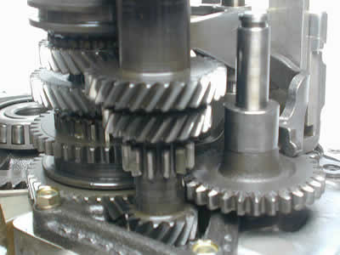
A maioria das engrenagens numa caixa manual tem dentes helicoidais. As três engrenagens que compõem a marcha a trás têm dentes rectos. A engrenagem dentada grande à direita desliza para colocar o carro em marcha a trás.
As engrenagens de dentadas deslizam em movimento axial com mais facilidade que as engrenagens helicoidais. Sendo assim, as três engrenagens usadas para a marcha a trás são engrenagens de dentadas.
Sempre que um dente da engrenagem encontra outro de uma engrenagem do mesmo tipo, os seus dentes colidem em vez de deslizarem suavemente para o contacto, como acontece nas engrenagens helicoidais. Esse impacto produz muito ruído e também aumenta as tensões nos dentes das engrenagens.
O barulho que por vezes se ouve ao colocar a marcha a trás é provocado pela colisão dos dentes

1.2.2. Engrenagem helicoidal
Os dentes nas engrenagens helicoidais são cortados em ângulo com a face da engrenagem. Quando dois dentes de um sistema de engrenagens helicoidais se acoplam, o contacto inicia-se numa extremidade do dente e gradualmente aumenta à medida que as engrenagens giram, até que os dois dentes estejam totalmente acoplados.
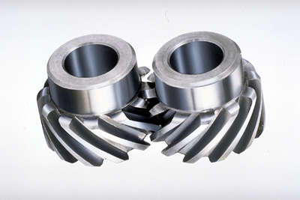
Figura 4. Engrenagens helicoidais ([14])
Este engate gradual faz as engrenagens helicoidais operarem muito mais suave e silenciosamente que as engrenagens dentadas. Por isso, as engrenagens helicoidais são usadas na maioria das transmissões de carros.
Devido ao ângulo dos dentes de engrenagens helicoidais, elas criam um esforço sobre a engrenagem quando se unem. Equipamentos que usam esse tipo de engrenagem têm rolamentos capazes de suportar esse esforço.
Algo interessante sobre as engrenagens helicoidais é que se os ângulos dos dentes estiverem correctos, eles podem ser montadas em eixos perpendiculares, ajustando o ângulo de rotação em 90º.
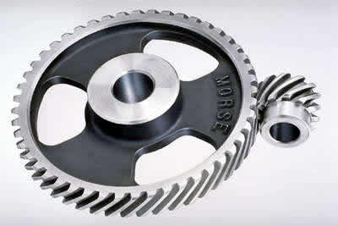
Figura 5. Engrenagens helicoidais cruzada ([14])

1.2.3. Engrenagem Planetária
Um tipo específico de engrenagens é chamado de engrenagens planetárias. Engrenagens planetárias resolvem o seguinte problema: digamos que se queira uma relação de marcha de 6:1 com a rotação de entrada a girar a mesma direcção da rotação de saída. Uma maneira de criar esta relação é com o seguinte:
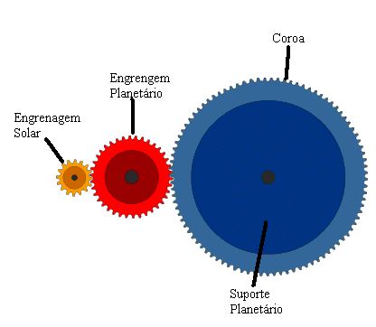
Figura 6: Trem de engrenagens planetárias ([14])
A engrenagem azul tem seis vezes o diâmetro da engrenagem amarela, fornecendo a relação 6:1. O tamanho da engrenagem vermelha não importa, porque está presente apenas para reverter o sentido da rotação, de forma que a engrenagem azul e amarela girem da mesma forma. Entretanto, imagine que se quer que o eixo da engrenagem de saída seja o mesmo da engrenagem de entrada. Nesse caso, pode-se usar um sistema de engrenagens planetárias, conforme mostrado aqui:
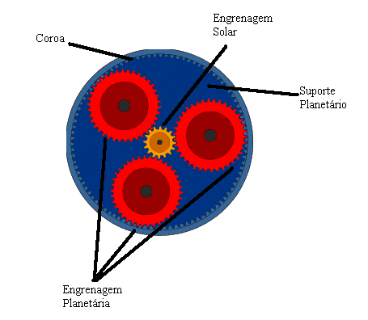
Figura 7: Engrenagem Planetária ([14])
Neste sistema, a engrenagem amarela (a engrenagem solar) engrena-se com todas as três vermelhas (engrenagens planetárias) simultaneamente. Todas as três estão ligadas a um prato (o suporte planetário) e conectam-se com o lado interno da engrenagem azul (a coroa), em vez de se conectarem com o lado externo. O eixo de saída conecta-se à coroa azul e o suporte planetário permanece estacionário, fornecendo a mesma relação de 6:1.
Uma outra coisa interessante, acerca do uso de engrenagens planetárias é que elas podem produzir diferentes relações de marcha, dependendo de qual engrenagem é usada como entrada, qual é usada como saída e qual delas fica parada. Por exemplo, se a entrada for a engrenagem solar, a coroa for mantida estacionária e o eixo de saída for engrenado ao suporte planetário, obteremos uma relação de marcha diferente. Neste caso, o suporte planetário e as engrenagens planetárias orbitam em torno da engrenagem solar. Dessa forma, em vez de a engrenagem solar girar seis vezes para que o suporte planetário gire uma vez, ela terá que girar sete vezes. Isso acontece porque o suporte planetário circulou a engrenagem solar uma vez na mesma direcção, subtraindo uma revolução da engrenagem solar. Então, nessa situação, temos uma redução de 7:1.
Podia-se reorganizar as coisas outra vez, desta vez mantendo a engrenagem solar estacionária, fazendo com que o suporte planetário seja o eixo de saída e engatando o eixo de entrada à coroa. Isto daria-lhe uma redução de marcha de 1.17:1. Uma transmissão automática usa conjuntos de engrenagens planetárias para criar diferentes relações de marcha, além de embraiagens e cintas de freio para manter diferentes partes do bloco de engrenagens estacionárias e mudar entradas e saídas

1.3. Funcionamento do Motor de Arranque
Depois de descritos alguns aspectos que podem ser encontrados no motor de arranque passemos à descrição do seu funcionamento.
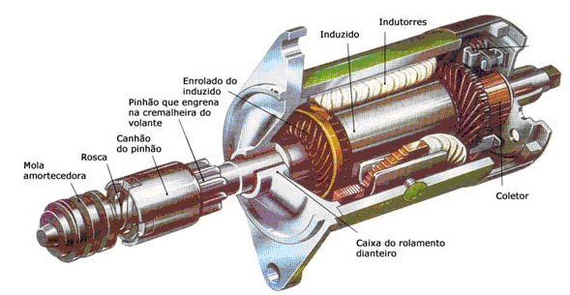
Figura 9: Corte de um motor de arranque ([11])

A Função do motor de arranque consiste em accionar o motor do veiculo até que tenham início as explosões e este possa funcionar por si mesmo.
O motor de arranque é o componente eléctrico que maior descarga impõe à bateria: no momento em que funciona pode consumir entre 300 a 400 A e em apenas três segundos pode descarregar a mesma quantidade de energia despendida pela luz de estacionamento durante uma hora. Por este motivo, o motor de arranque necessita de um interruptor resistente e deve ser ligado à bateria por um cabo de diâmetro maior.
Ao mesmo tempo que se acciona o motor de arranque, a bateria deve fornecer corrente ao sistema de ignição para que saltem as faíscas nos cilindros. Se a bateria estiver pouco carregada e, portanto, com uma tensão abaixo do seu normal, pode acontecer que o motor de arranque, ao consumir demasiada quantidade de corrente, não permita ao sistema de ignição gerar a voltagem suficientemente elevada para fazer saltar as faíscas entre os eléctrodos das velas de ignição.
O motor de arranque faz girar a cambota por meio de uma roda dentada. A engrenagem menor (pinhão) está montada no eixo do motor de arranque e engata com a engrenagem maior (cremalheira), montada à volta do volante do motor.
A relação de redução entre estas duas engrenagens é geralmente de cerca de 10:1. O pinhão do motor de arranque desengrena-se da cremalheira logo que o motor começa a funcionar; caso contrário, o motor accionaria o motor de arranque, com a consequente destruição deste. O sistema mais utilizado para esse efeito é chamado de Bendix.
Assim que o motor começa a funcionar, o pinhão do motor de arranque deve ser desengatado do volante do motor que pôs em movimento. Para este efeito, o pinhão é montado com bastante folga num eixo com rosca de fita e move-se livremente ao longo deste.
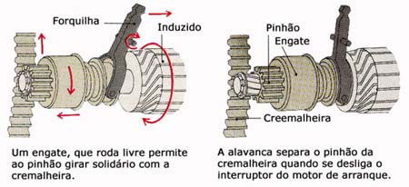
Figura 10: Sequencia de acoplamento entre pinhão e cremalheira (motor de arranque de acoplamento livre) ([11])
Quando o eixo começa a girar, a inércia do pinhão (a sua resistência ao movimento) faz girar mais lentamente que o eixo. Em consequência, o pinhão desloca-se ao longo do eixo engata nos dentes da cremalheira do volante. Uma vez engatado, faz girar o volante que, pelo facto de estar fixado por parafusos ao virabrequim, põe o motor em funcionamento.
Quando o motor do veículo começa a funcionar por si próprio, a cremalheira do volante passa a accionar o pinhão, em vez de ser accionada por este. Quando a velocidade transmitida ao pinhão exceder a do eixo do motor de arranque, o pinhão volta a enroscar-se no eixo.
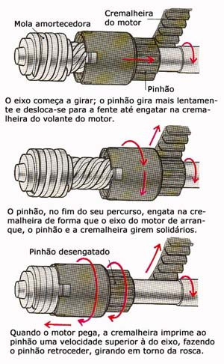
Figura 11:Sequencia de acoplamento entre pinhão e cremalheira (motor de arranque por inercia) ([11])

Constituição do Sistema de Arranque
Depois de descritas as várias características que podem ser encontradas no motor de arranque e para melhor se interpretar o que foi descrito no ponto 1.3. (funcionamento do motor) é necessário conhecer os seus constituintes, este tema será abordado durante este capítulo.
O motor de combustão interna tem de ser impulsionado antes de começar a rodar autonomamente. Para este efeito existe o sistema de arranque, representado na figura seguinte:
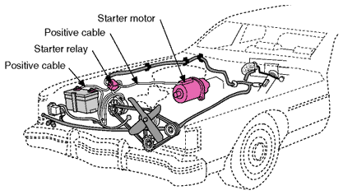
Figura 12: Sistema de arranque num automóvel ([7])
O sistema de arranque é constituído por um conjunto de elementos eléctricos e mecânicos que trabalham conjuntamente para arrancar (mecanicamente) o motor térmico, à custa da energia eléctrica fornecida pela bateria. Apesar de ser um dos mais simples sistemas do automóvel, é o que consome mais energia, devendo portanto ser muito robusto e estar sempre nas melhores condições de funcionamento. Ele é constituído pelos seguintes elementos:
- Bateria
- Cablagem eléctrica
- Interruptor de ignição
- Relê de arranque (ou solenóide)
- Motor de arranque
- Pinhão (que engata no volante do motor)
Estes são representados, de uma maneira simplificada, na figura seguinte:
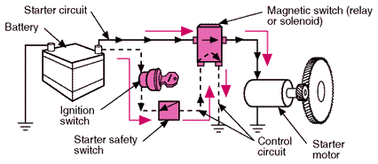
Figura 13: Esquema simplificado do sistema de arranque num automóvel ([7])
Quando o condutor do veículo liga o interruptor de ignição, a corrente flui da bateria para o relê de arranque, através do próprio interruptor de ignição. Esta pequena corrente (corrente de controlo) vai fazer actuar o relê, que tem duas funções fundamentais: estabelecer/interromper a alimentação do motor de arranque e engatar/desengatar o pinhão na/da cremalheira do volante do motor.
O motor de arranque é um motor eléctrico de corrente contínua, compacto mas ao mesmo tempo suficientemente potente para arrancar o motor de combustão (na ordem dos 4 CV - 3 KW). A elevada corrente necessária para o funcionamento do motor de arranque (na ordem dos 100 - 300 A), produz um grande aquecimento dos condutores, não se devendo manter em funcionamento contínuo mais de 30 segundos, sob perigo de danificação (isolamentos, etc.). Devem também esperar-se cerca de 2 minutos para uma nova tentativa de arranque.

. Motor de Arranque
A carcaça do motor de arranque engloba muitos elementos, dos quais se salientam:
- Estator (enrolamentos indutores, núcleo)
- Rotor (enrolamentos do rotor, núcleo e segmentos colectores)
- Escovas
- Relê de arranque (solenóide)
- Pinhão
Podemos ver a seguir uma representação pormenorizada dos elementos constituintes de um motor de arranque, onde elementos rotativos como o rotor (armature), o veio do rotor (armature shaft) o colector (commutator), e o pinhão de ataque (drive pinion) bem como a embraiagem (overrunning clutch), uma escova e a sua mola (brush, brush spring) estão a sombreado:
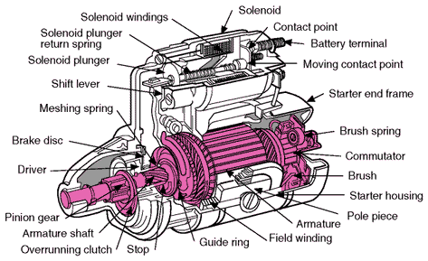
Figura 14: Elementos constituintes do motor de arranque - 1 ([7])
Na figura seguinte, apresenta-se a sombreado a parte do relê de arranque (solenoid) e a alavanca (shift lever) que, ao rodar sobre o seu eixo central (pivot pin), leva o pinhão de ataque (drive pinion) a engrenar no volante do motor:
: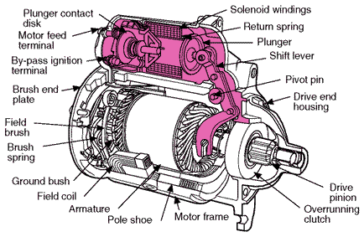
Figura 15: Elementos constituintes do motor de arranque - 2 ([7])
O princípio de funcionamento do motor de arranque é o do motor de corrente contínua:
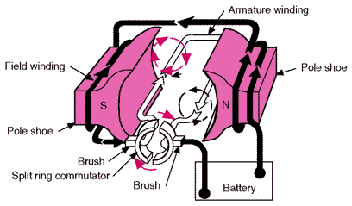
Figura 16: Princípio de funcionamento do motor de arranque ([7])
Tal como foi já referido na abordagem ao electromagnetismo, dois campos magnéticos, um criado pelos enrolamentos do estator e outro criado pelos enrolamentos do rotor, fazem aparecer uma força induzida que faz girar o rotor.

2.2. Estator
O estator contém o enrolamento indutor, sendo este normalmente constituído por quatro pólos (o que corresponde a um motor eléctrico tetrapolar):
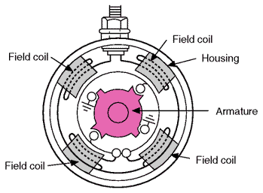
Figura 17: Estator tetrapolar ([7])
Cada um dos pólos é produzido à custa de um electroíman, também chamado bobina de campo, cujo núcleo ferromagnético é denominado de massa polar:
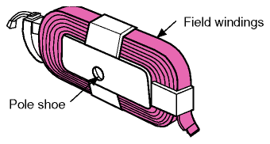
Figura 18: Bobina de campo do estator ([7])
A vantagem da existência de quatro pólos, alternadamente Norte e Sul, é que em vez de se ter apenas um campo magnético como no caso do motor bipolar (apenas um polo Norte e um polo Sul), conseguem obter-se quatro campos magnéticos:
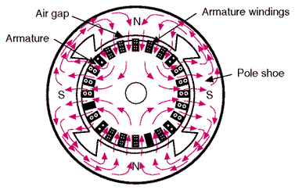
Figura 19: Campos magnéticos no estator ([7])
A forma particular dos campos magnéticos implica um tipo especial de enrolamento rotórico, que vai ser referido a seguir.

2.3. Rotor
De modo a aumentar o binário do motor de arranque, o enrolamento do rotor é constituído não por uma espira, mas por vários enrolamentos (windings), dispostos à volta de todo o perímetro do rotor:
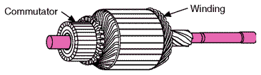
Figura 20: Enrolamentos e segmentos de colector do rotor ([7])
O núcleo do rotor (armature core) é feito à custa de muitas lâminas de ferro (armature lamination) sobrepostas e isoladas electricamente entre si, através de papel especial ou verniz. Deste modo evita-se o aparecimento de Correntes de Foucault no núcleo ao mesmo tempo que se mantêm as suas características ferromagnéticas:
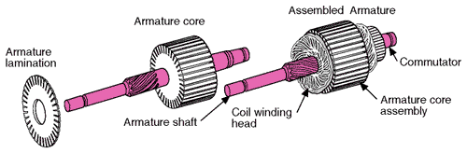
Figura 21: O núcleo é constituído por lâminas de ferro sobrepostas ([7])
As ranhuras existentes do lado de fora do núcleo servem para segurar os enrolamentos do rotor. Os enrolamentos dão a volta ao núcleo e ligam aos segmentos do colector. Cada segmento do colector está isolado dos segmentos adjacentes através de um isolamento de mica.
Quanto aos enrolamentos do rotor, é necessário perceber que para um motor tetrapolar (caso dos motores de arranque mais comuns) eles não poderão ser montados da mesma maneira que para um motor bipolar (com dois pólos). Repare-se que no caso de um motor tetrapolar existem quatro campos magnéticos (ao contrário do motor bipolar, que tem apenas um) e a distância entre um polo Norte e um polo Sul é de 90º (ao contrário do motor bipolar, cujo afastamento é de 180º), como se pode verificar na Figura Error: Reference source not found.
Devemos ter em conta que para o bom funcionamento de um motor, se os condutores de um dado enrolamento que estão sob a influência de um polo Norte estiverem a ser percorridos por uma corrente com um dado sentido, os condutores de retorno do mesmo enrolamento terão um sentido contrário de corrente, pelo que não poderão estar desfasados de 180º (pois aí está um outro polo Norte), mas sim de 90º:
O rotor poderá ter dois padrões de enrolamento distintos:
- Enrolamento Imbricado (Lap Winding)
- Enrolamento Ondulado (Wave Winding)
No enrolamento imbricado, o mais utilizado, os dois terminais de cada enrolamento estão ligados a segmentos de colector adjacentes e todos os enrolamentos estão ligados em série:
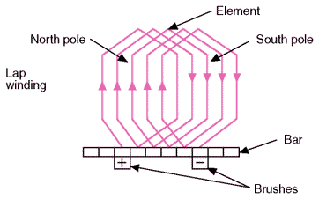
Figura 22: Enrolamento imbricado do rotor ([7])
Pode confirmar-se que os condutores que estão sob a influência de um determinado polo indutor (N ou S), têm o mesmo sentido da corrente. Desta forma, todos vão estar sujeitos a uma força no mesmo sentido, o que aumenta a força total, aumentando o binário do motor de arranque.
Para um motor tetrapolar de quatro escovas, ¼ dos enrolamentos estão ligados em série entre duas escovas. Existem assim quatro caminhos (vias) em paralelo entre os terminais do induzido do motor. Este tipo de enrolamento é mais adequado para motores (dínamos) alimentados por pequenas tensões, resultando em correntes de maior grandeza. Adequa-se portanto ao arranque de motores de combustão, onde se dispõe de uma pequena tensão de alimentação (6, 12, 24 V).
O número de escovas utilizadas para transmitir a energia aos enrolamentos rotóricos é normalmente de duas ou de quatro. Tal como foi já explicado atrás, duas escovas de polaridades contrárias (+ e -) deverão estar desfasadas de 90, de modo a permitir a alimentação adequada dos enrolamentos:
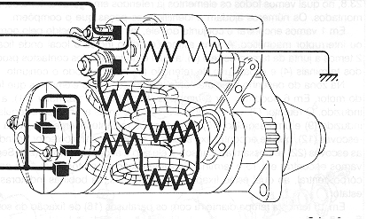
Massa
Interruptor de Ignição
Bateria (+) (+)
Figura 23: Motor tetrapolar com quatro escovas (e excitação série) ([6])
Se houver apenas duas escovas, os enrolamentos que estiverem a passar, num dado instante, entre essas duas escovas (90º) vão ser percorridos por uma maior intensidade de corrente do que os restantes (270º), diminuindo o binário do motor de arranque.
É ainda de salientar que as escovas devem ter uma largura tal que curto-circuitem os terminais de um enrolamento em comutação. Isto é, as escovas devem fazer com que os enrolamentos que se encontram, num dado instante de tempo, numa linha neutra de campo magnético (entre um polo Norte e um polo Sul), não conduzam corrente. Se as escovas tiverem uma largura de pelo menos a largura de um segmento de colector, uma escova curto-circuita os terminais de um enrolamento, enquanto um dos lados desse enrolamento está entre um polo Norte e um polo Sul e o outro lado desse mesmo enrolamento está entre um polo Sul e um polo Norte.
No enrolamento ondular, cada uma das extremidades liga a segmentos do colector que estão afastados de 90º ou 180º (180º, no caso da figura seguinte):
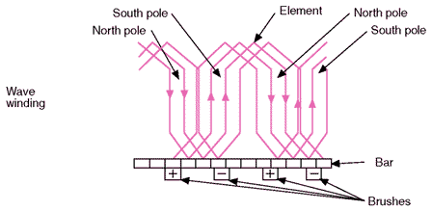
Figura 24: Enrolamento ondular do rotor ([7])
Neste padrão, existem mais enrolamentos em série entre duas escovas de sinais contrários. Alguns enrolamentos não vão ser percorridos por corrente em certas posições de rotação do rotor. Isto acontece porque os terminais dos enrolamentos estão em contacto com segmentos de colector com a mesma polaridade. Este tipo de enrolamento é mais adequado para máquinas (motores/dínamos) de elevadas tensões.
Na figura seguinte pode visualizar-se a montagem de um enrolamento nas ranhuras do núcleo do rotor, bem como os dois terminais desse enrolamento ligam a segmentos de colector distanciados de 90º:
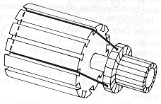
Figura 25: Exemplo de enrolamento rotórico para motor tetrapolar ([6])

2.4. Tipo de Excitação
Tal como qualquer motor de corrente contínua, a excitação poderá ser feita de duas maneiras:
- electricamente (por enrolamentos estatóricos)
- por íman permanente (magneto).
Para a excitação comandada electricamente, podem ainda considerar-se três casos, consoante o tipo de ligação eléctrica entre os enrolamentos do estator e do rotor:
- em série - motor CC de excitação série
- em paralelo - motor CC de excitação paralela (ou shunt)
- em série-paralelo - motor CC de excitação composta
(Note-se que no caso de um motor de íman permanente o enrolamento do estator não necessita de qualquer ligação eléctrica, não fazendo sentido estar a falar-se do tipo de ligação entre o enrolamento do estator e do rotor).
A maior parte dos motores de arranque são de excitação série:
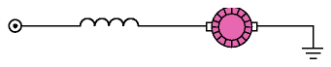
Figura 26: Representação eléctrica do motor CC de excitação série ([7])
Tal como se pode verificar na Figura 2, a corrente vinda do terminal positivo da bateria atravessa os enrolamentos do estator, passando depois para a escova positiva e para o enrolamento que é alimentado nesse instante de tempo enrolamento (ou pelas duas escovas positivas dois enrolamentos, no caso de motores de arranque de quatro escovas). O enrolamento (os dois enrolamentos) que é alimentado, num dado instante de tempo depende de quais os segmentos do colector que estão em contacto com as escovas, nesse instante de tempo. Por fim, a corrente atravessa a escova (as duas escovas) negativa que está ligada ao outro terminal da bateria através da massa.
Um motor de excitação série desenvolve o seu binário máximo no arranque. À medida que a velocidade do motor aumenta, o seu binário vai diminuir (devido ao aumento da força contra-electromotriz, que faz diminuir a tensão aplicada aos enrolamentos do estator).
O motor de excitação paralela tem os enrolamentos do estator em paralelo com os enrolamentos do rotor:
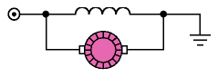
Figura 27: Representação eléctrica do motor CC de excitação paralela ([7])
Este tipo de motor não vê o seu binário diminuir com o aumento de velocidade. De facto, a força contra-electromotriz gerada nos enrolamentos do rotor não diminui a excitação (corrente nos enrolamentos do estator). No entanto, este tipo de motor não consegue fornecer um binário muito elevado, não sendo utilizado como motor de arranque. É utilizado em motores de limpa pára-brisas, elevadores de janelas, assentos eléctricos, etc.
A excitação do motor poderá estar parte em série e parte em paralelo com os enrolamentos do rotor. Trata-se, neste caso, de um motor de excitação composta, ou série-paralelo:
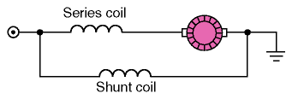
Figura 28: Representação eléctrica do motor CC de excitação composta ([7])
Este tipo de configuração permite que o motor composto tenha ao mesmo tempo um bom binário de arranque e uma velocidade de rotação constante. O enrolamento colocado em paralelo é utilizado para limitar a velocidade do motor (em alguns tipos de motores de arranque, este enrolamento pode também ser utilizado para fazer deslocar o pinhão para o engatar no volante do motor de combustão).
Os motores de arranque de íman permanente têm algumas vantagens relativamente aos anteriores:
- Menor peso
- Construção mais simples (menores custos)
- Menor aquecimento (menores perdas)
Pode visualizar-se a seguir um exemplo de um motor de arranque de excitação por íman permanente:
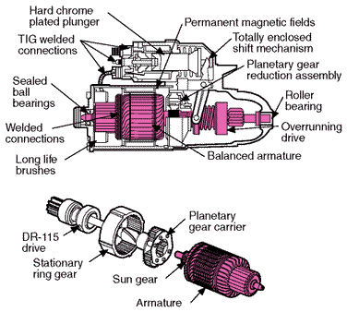
Figura 29: Motor de arranque com excitação por íman permanente ([7])
Este tipo de motor de arranque poderá no entanto não fornecer o binário suficiente para alguns tipos de motores de combustão com maior inércia. No entanto, a excitação por íman permanente utiliza-se nos motores de arranque de alguns motociclos, bem como em todos os pequenos motores dos acessórios do automóvel, tais como:
- Ventilador da Climatização
- Vidros e Espelhos (eléctricos)
- Tecto de Abrir (eléctrico)
- Bancos (eléctricos)
- Limpa Pára-Brisas
- Antena (eléctrica)

2.5. Relê de arranque (solenóide)
O relê de um sistema de arranque tem duas funções: abrir/fechar o circuito entre a bateria e o motor de arranque e engrenar/desengrenar o pinhão de ataque na cremalheira do volante do motor de combustão. A figura seguinte fornece uma representação esquemática destas duas funcionalidades:
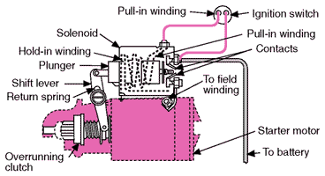
Figura 30: Representação esquemática do relê de arranque - 1 ([7])
A figura seguinte mostra claramente como o relê estabelece o contacto eléctrico entre a bateria e o motor de arranque:
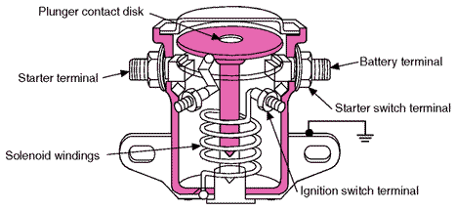
Figura 31: Representação esquemática do relê de arranque - 2 ([7])
Quando é ligado o interruptor de ignição, aplica-se uma tensão ao circuito de controlo do relê de arranque (ignition switch terminal). Ao ser excitado o enrolamento do relê de arranque (solenoid windings), o núcleo ferromagnético é atraído, obrigando um disco de cobre (plunger contact disk) a ligar o terminal positivo da bateria (battery terminal) ao terminal de alimentação do motor de arranque (starter terminal).
A figura que se segue apresenta um esquema geral.
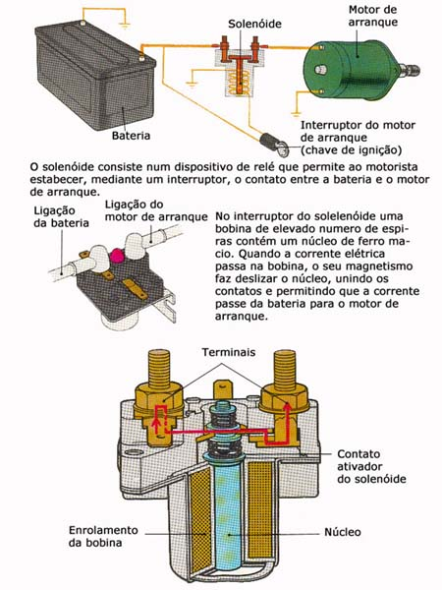
Figura 32: Esquema geral do relê de arranque ([11])

2.6. Pinhão
O rotor do motor de arranque tem associado um pinhão que, através de uma embraiagem, transmite força motriz ao volante do motor, através de uma cremalheira:
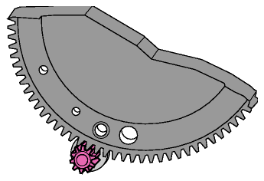
Figura 33: Engate entre pinhão e cremalheira do volante ([7])
Existe sempre uma desmultiplicação (diferentes tipos de engrenagem) do movimento, permitindo, ao mesmo tempo, reduzir a velocidade de rotação do motor de arranque e aumentar o seu binário. Existem cerca de 15 a 20 dentes na cremalheira do motor para cada dente do pinhão. Deste modo, para fazer rodar o motor a 100 rpm, o rotor do motor de arranque tem de rodar entre as 1500 e as 2000 rpm.

2.7. Bendix
O motor de arranque é equipado com eixo do tipo Bendix, este foi criado para vencer a desengrenagem precoce do pinhão do motor de arranque na cremalheira do volante do motor térmico, enquanto o motor térmico não atinge a velocidade necessária para funcionar sozinho.
No eixo bendix não é possível proceder a nenhum ajuste ou conserto e em caso de avaria ou mau funcionamento deve-se instalar uma unidade inteiramente nova.
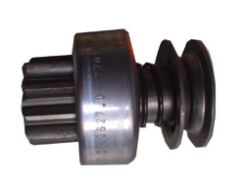
Figura 34: Bendix do motor de arranque ([13])

3. (Des)montagem do Motor de Arranque

3.1. (Des)Montagem do Motor de Arranque (do) no Motor Térmico
A desmontagem do motor de arranque do automóvel é uma operação regra geral algo complicada porque é sempre necessário desmontar outros órgãos que nada têm a ver com ele. No entanto, tudo isto depende da disposição do motor, questão portanto que varia de modelo para modelo. Tal como mostra a figura 35, o motor de arranque está sempre montado junto do volante de inércia do motor térmico, já que é através da coroa dentada do volante que se proporcionam as primeiras voltas do motor, quando se pretende que este entre em funcionamento. Para o localizarmos, basta seguir o cabo de alimentação que vem da bateria, e que vai ligar ao solenóide de arranque.
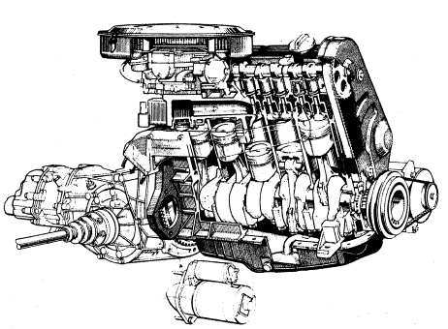
Figura 35: Motor do Automóvel ([6])

Uma vez localizado o motor de arranque, teremos de encontrar o melhor acesso. Depois de encontrado o melhor acesso, desliga-se a bateria, começando pelo cabo da massa que geralmente é o negativo e depois desliga-se o positivo. È necessário ter algum cuidado para que os cabos da bateria não batam nas bornes da bateria, quando já s está a trabalhar no motor de arranque.
Em seguida, devemos desligar os cabos que estão ligados ao relé, como se vê na figura 36. É necessário desligar o cabo que vem da bateria e d alternador (A e B) e o cabo C, a fim de evitar trocas durante a montagem. Na figura 36 também podemos ver, assinalados com setas, os parafusos de fixação do motor de arranque na tampa de embraiagem, a qual cobre o volante de inércia. Em muitos casos, o acesso a estes parafusos exige chaves especiais, como mostra a figura 37, na qual se utiliza uma chave de rótula.
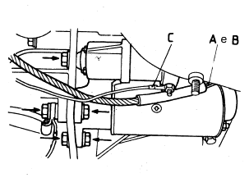
Figura 36:Cabos ligados ao Relé ([6])
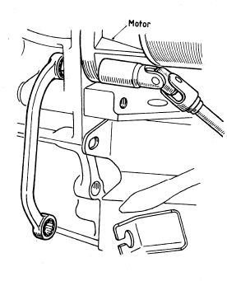
Figura 37:Localização dos parafusos de fixação ([6])

Extraídos os parafusos e as respectivas porcas, o motor de arranque pode ser retirado (Fig.38).

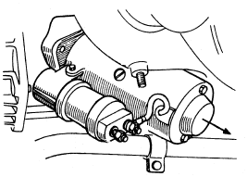
Figura 38:Motor de Arranque ([6])

3.2. (Des)Montagem do Relê de Arranque
Retirando o motor de arranque, estamos em condições de podermos efectuar todos os ensaios capazes de avaliar o estado do motor. Deste modo, ficaremos a saber o que está em mau estado, ou em estado duvidoso, limitando a intervenção ao necessário.
Comecemos por desmontar o relé, não sendo necessário fazê-lo sempre por esta ordem, podia-se começar por qualquer outro componente.
Para iniciar a desmontagem do relé é necessário desligar o cabo eléctrico que une o relé ás bobinas indutoras do estator. Na figura 39 estão representados 3 casos possíveis de ligações. Retirando a porca e o terminal fica terminada esta fase.
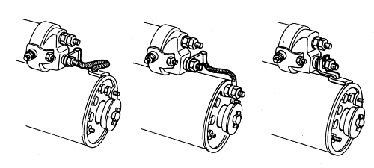
Figura 39:Ligações do Relé ás bobinas indutoras ([6])

A segunda fase consiste em colocar o motor de arranque num torno de bancada apertado com mordentes macios, como representado na figura 40, e com auxilio de uma chave, dependendo dos casos, retirar o relé.
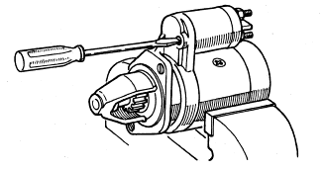
Figura 40:Fixação do motor de arranque na bancada ([6])

Na figura 41A mostra como retirar o corpo do relé, fazendo-o deslizar sobre deslizar sobre o induzido. Na figura 41B indica como retirar o induzido do relé ou solenóide. Roda-se o induzido na direcção da seta e puxa-se na direcção da outra seta, retirando o induzido sem dificuldade.
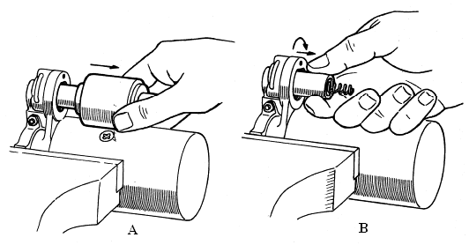
Figura 41:A – Extracção do Relé; B – Extracção do induzido do Relé ([6])

3.3. (Des)Montagem da Carcaça e do Porta-Escovas
Agora passemos à desmontagem do estator. Inicia-se a desmontagem pela parte oposta à do pinhão de ataque, o qual suporta o eixo do induzido. Na figura 42 temos um capacete (S), que protege a extremidade do eixo do induzido. Para retirar este capacete, basta remover os dois parafusos que a figura indica. Normalmente, existe uma junta de borracha que também deve ser removida.
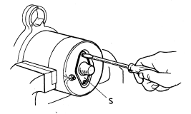
Figura 42:Extracção do capacete ([6])

Após este procedimento iremos encontrar massa lubrificante que deve ser limpa para poderemos retirar o freio (G) e as anilhas (A). A figura 43 indicam como se retirar este conjunto de peças.
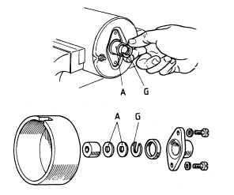
Figura 43:Extracção do freio e das anilhas ([6])

Este sistema de fixação não é igual em todos os modelos. A marca Lucas dispõe de resguardo, sob a qual está montada uma anilha de modo em estrela, que pode ser removida com o auxílio de uma chave de fendas, como se vê na figura 44.
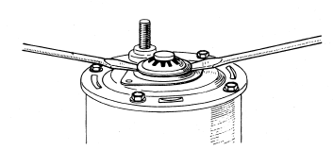
Figura 44:Separação da anilha em estrela ([6])

Voltando aos motores Bosch, a figura 45 representa o momento em que são retiradas as porcas de fixação da tampa traseira.
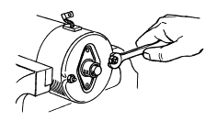
Figura 45:Remoção das porcas de fixação da tampa traseira ([6])

Quando retirada a tampa aparece-nos o porta-escovas, como mostra a figura 46A. Antes de se retirar o porta-escovas é necessário retirar as escovas, pois estas são pressionadas por molas, podendo danificar-se. Na figura 46B vemos as escovas já retiradas do respectivos alvéolos. Após esta operação já podemos retirar o porta-escovas ficando com o colector do induzido à vista.
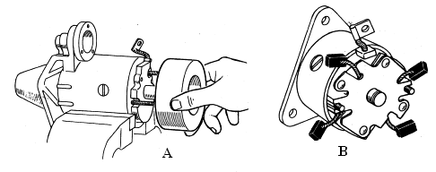
Figura 46:A – Porta-escovas; B – Escovas e alvéolos ([6])

A operação seguinte consiste em retirar a carcaça (Fig.47), onde estão fixas as bobinas indutoras, e que sai deslizando ao longo do parafuso-guia. Com esta operação termina a desmontagem deste componente.
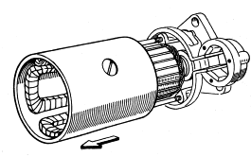
Figura 47:Extracção da carcaça ([6])

3.4. (Des)Montagem do Induzido e do Pinhão
O eixo do induzido encontra-se fixado na tampa dianteira do motor de arranque, conforme indica a figura 48, na qual temos o momento em que se desmontam os parafuso-guia, para facilitar a extracção do rotor. Nesta operação o suporte (C) de topo fica solto, libertando a forquilha de comando, o rotor, o sistema de pinhão de ataque e embraiagem de roda livre.
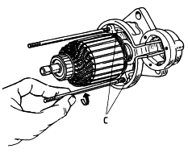
Figura 48:Induzido ([6])

Para efectuar a desmontagem do mecanismo de accionamento, começa-se por retirar a forquilha de comando, como indica a figura 49. Este mecanismo contem um anel (A) que serve de suporte à forquilha (B). Estes componentes têm que ser desmontados como indica a figura. Esta figura apresenta o suporte de embraiagem de roda livre (C).
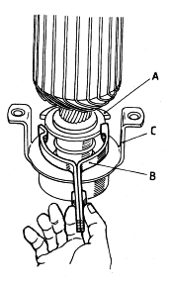
Figura 49:Remoção da forquilha de comando ([6])

Extraída a forquilha, já podemos iniciar a desmontagem do pinhão de ataque. A figura 50 indica como está fixado este conjunto. É necessário destacar a existência de uma chumaceira de impulso (1), que está fixada a um anel de retenção (2), que impede a saída do pinhão e do seu mecanismo. A extracção destas peças vai libertar o induzido.
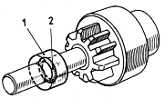
Figura 50:Forquilha e pinhão de ataque ([6])

Após esta operação, retira-se a chumaceira para que o anel de retenção e o freio apareçam. Para isso, temos de dispor de um tubo cuja dimensão interior seja ligeiramente superior ao eixo do rotor. Batendo ligeiramente com um martelo, como indica na figura 51, facilmente se consegue que a chumaceira se desloque, deixando a descoberto o freio de retenção. Esta operação tem que ser executada com o induzido apertado num torno de bancada com extremo cuidado, de forma a não danificá-lo, utilizando para isso mordentes macios. Também não se deve fixar o conjunto pelo sistema de roda livre, já que por esse ponto os danos seriam sempre maiores.
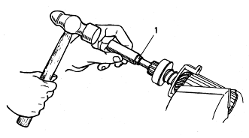
Figura 51:Deslocação da chumaceira ([6])

Deslocada a chumaceira, podemos retirar o freio com a ajuda de uma chave de fendas, como representado na figura 52A.
Com o freio retirado podemos remover a chumaceira com ajuda de um extractor, como indica a figura 52B.
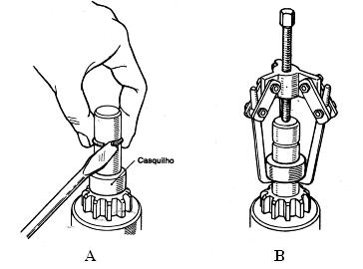
Figura 52:A – Extracção do freio; B – Remoção da chumaceira ([6])

Após esta operação é retirado o mecanismo de arraste ficando nas nossas mãos apenas o induzido, que apenas contem as bobinas e o colector.
Nalgumas marcas de motores de arranque, a saída do induzido pela tampa dianteira realiza-se tal como indica a figura 53A, ou seja, sem desmontar a forquilha, mas movendo o induzido com cuidado. A figura 53B mostra os dois tipos de induzido mais correntes nos motores de arranque. A diferença está na forma adoptada para os colectores. A forma mais corrente é a apresentada em 1. No tipo 2 as escovas estão montadas frontalmente.
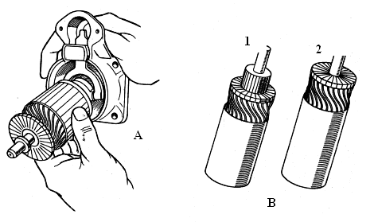
Figura 53:A – Remoção do induzido pela tampa dianteira; B – Tipos de induzido ([6])

Quando desmontamos o induzido é possível que apareça sujo, podemos limpa-lo, mas apenas com álcool, pois outro produto pode afectar as resinas que protegem a parte eléctrica.

3.5. (Des)Montagem da Forquilha de Comando e Extracção de Casquilhos
A forquilha do comando tem movimento basculante em torno de um ponto intermédio. Na figura 54 vemos a disposição deste perno e três possíveis meios de o fixar. Ainda que a desmontagem total da forquilha em muitos casos não se justifique (por vezes a forquilha sai junto com o induzido), vamos estudar um caso em que a forquilha está sujeita à tampa dianteira do motor devido a um sistema de passadores, tal como indica a figura 54.
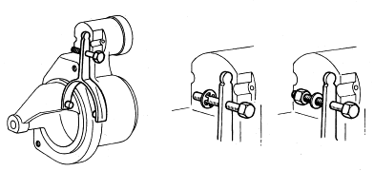
Figura 54:Disposição dos pernos e três mecos de o fixar ([6])

Na figura 55 vemos a forma de retirar um passador do tipo referido. Com a ajuda de um punção de diâmetro adequado para o efeito, podemos bater com um martelo, tal como mostra na figura. As pancadas não podem ser violentas, devendo o passador sair suavemente do seu alojamento. Nalguns casos o passador sai suavemente do seu alojamento. Nalguns casos o passador é estriado, pelo que sai somente numa direcção.
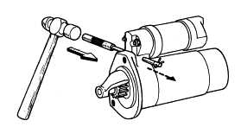
Figura 55:Remoção do passador ([6])

Outra operação eventualmente necessária é a extracção dos casquilhos das tampas tanto a dianteira como a traseira, que suportam os extremos do eixo do rotor. Os casquilhos podem precisar de ser mudados. Na figura 56A vemos como se efectua a extracção do casquilho da tampa traseira com a ajuda de um mandril. A tampa tem de estar bem apoiada no torno de bancada e as pancadas devem ser cuidadosas para não danificar.
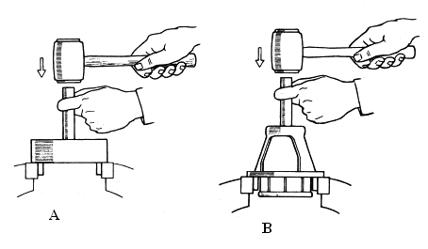
Figura 56:A – Extracção dos casquilhos da tampa traseira; B - Extracção dos casquilhos da tampa dianteira ([6])

A figura 56B mostra o mesmo trabalho de extracção para a tampa dianteira.
Os casquilhos devem ser substituídos quando começam a apresentar folgas laterais que excedam as cotas fornecidas pelo fabricante. Se o eixo do induzido tem folga excessiva, pode vir a roçar pelas bobinas do estator, para além de ao rodar com uma certa excentricidade danificar as escovas, que receberiam alimentação deficiente. A montagem de casquilhos novos é idêntica à operação de desmontagem.

4. Detecção de Avarias no Sistema de Arranque

4.1. Motor de Arranque no Automóvel
Bastam apenas sete provas, para além de verificarmos a carga da bateria, para ficarmos a saber as possíveis avarias.
A figura 57 indica o esquema eléctrico da instalação do motor de arranque. Em 1 temos a bateria e em 2 o interruptor de contacto. Através da chave a corrente passa de A para B, alimentando a bobina do relé. O induzido do solenóide avança no sentido da seta, estabelecendo o contacto entre as bornes 3 e 4. Com esta operação alimentamos o motor, ao mesmo tempo que a forquilha acciona o pinhão de ataque. Pela borne 4 passa a corrente que alimenta a bobina (5), colocando em curto-circuito a resistência auto-reguladora (6), a qual vai baixar a tensão para 10 volts, tensão normal para o funcionamento da bobina. No momento de arranque a queda de tensão é considerável (cerca de 10 Volts), esta resistência não vai actuar, o que facilita o arranque.
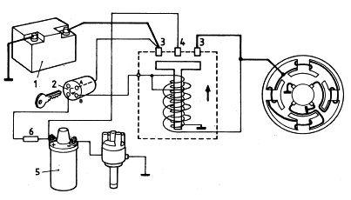
Figura 57:Esquema eléctrico da instalação do motor de arranque ([6])

4.1.1. Verificação do relé do motor de arranque
Primeiro verifica-se a continuidade das ligações do relé. De seguida desliga-se o cabo da massa da bateria, depois desligamos os cabos do relé para possibilitar a sua alimentação directamente sem hipóteses de fuga. A figura 58 mostra um circuito de provas. Se ligarmos um dos bornes da bateria ao terminal de alimentação do relé (A), a lâmpada (2 a 3 volts) dá-nos a indicação se o circuito está interrompido ou não. Se a lâmpada acender é sinal que o circuito não está interrompido.
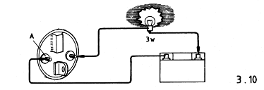
Figura 58:Primeiro circuito de prova: teste de circuito interrompido ([6])

A segunda prova consiste em trocar a lâmpada de 3 volts para uma de 18 a 21 volts. Nestas condições a lâmpada deve manter-se apagada (Fig.59A). De seguida estabelece-se ma ponte entre a bateria e o terminal (C) do relé (Fig.59B). Ao ligarmos a borne (c) se ouvir ruído de funcionamento do relé e a lâmpada acender, isso indica que os contactos estão bem fechado.
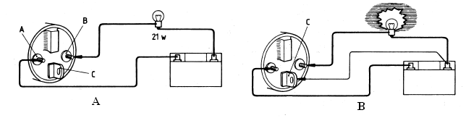
Figura 59:Segundo circuito de prova: contactos fechados ([6])

4.1.2. Prova de tensão da bateria durante o funcionamento do motor de arranque
Este ensaio está representado na figura 60. Com a bateria desligada, liga-se o voltímetro entre os bornes da bateria. Por outro lado, desligamos o terminal positivo da bobina de ignição. Depois ligamos o motor de arranque. A leitura deve ser na ordem dos 10,5 volts, isto significa que a bateria está a fornecer a tensão correcta ao motor de arranque.
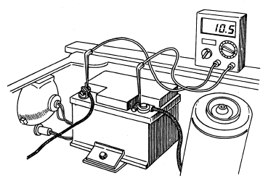
Figura 60:Ensaio para medir tensão na bateria ([6])

4.1.3. Verificação da bateria
A primeira coisa que temos que testar é o estado de ligação dos cabos da bateria, em especial o cabo da massa. Na figura 2.10 está assinalado em A a ligação à massa e em B o momento em que se verifica o estado da carga da bateria. Este deve estar a plena carga para podermos testar o motor de arranque. A densidade do electrólito deve ser de 1,270 a 1,290.
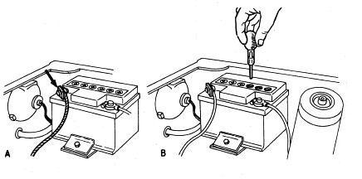
Figura 61:A – Ligação à massa; B – Verificação do estado da carga da Bateria ([6])

Depois de já termos verificado a tensão da bateria, passamos para a montagem da figura 62.
Um dos terminais do voltímetro é aplicado ao borne do terminal de alimentação do relé e outra ponta sobre o corpo do motor. Inicialmente o valor de leitura deve ser o mesmo, baixando ligeiramente. Se descer mais do que 0,5 volts, devemos examinar o circuito entre a bateria e os terminais do motor de arranque.
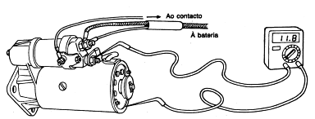
Figura 62:Medição da tensão entre o relé e o motor de arranque ([6])

4.1.4. Verificação da queda de tensão nos cabos
Esta prova encontra-se representada na figura 63, na qual medimos a tensão entre o borne positivo da bateria e o borne principal de alimentação do motor de arranque. Primeiro desliga-se a bobina de ignição e retira-se o valor indicado no voltímetro. Após este procedimento liga-se o motor de arranque. Deve-se registar uma descida inferior a um volt.
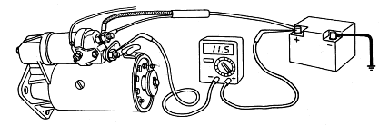
Figura 63:Verificação da tensão nos cabos ([6])

4.1.5. Verificação da queda de tensão no relé
O voltímetro é montado entre os bornes do relé (Fig.64). Acciona-se o motor de arranque durante três segundos. Primeiro o voltímetro vai indicar o valor da bateria e depois vai baixar pelo menos 0,5 volts. Se tal não acontecer é porque os bornes podem estar oxidados.
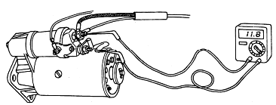
Figura 64:Queda de tensão no relé([6])

4.1.6. Verificação da queda de tensão no cabo da massa
Para proceder a esta prova efectua-se a montagem indicada na figura 65. Acciona-se o motor de arranque durante três segundos. Se o cabo da massa estiver em bom estado, o valor do voltímetro desce 0,5 volts, se descer mais é necessário verificar o estado das ligações.
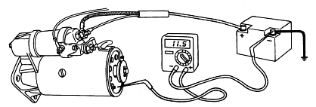
Figura 65:Queda de tensão no cabo da massa ([6])

4.1.7. Verificação das ligações de massa da bateria
Verificar se o borne da massa está bem apertado e faz bom contacto. Verificar também o local onde o cabo de massa vai à carroçaria do automóvel. Limpar as ligações de modo a eliminar qualquer mau contacto.

4.2. Escovas
Se o motor não arranca devido a uma incorrecta entrada de corrente, temos de o desmontar e verificar as escovas. Primeiro é necessário verificar se as escovas fazem bom contacto. As escovas podem não fazer contacto por não estarem adaptadas à superfície do colector (Fig.66A). A figura 66B mostra como as escovas estão correctamente em contacto com o colector.
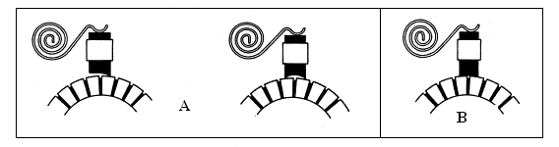
Figura 66:A – Escovas inadaptadas à superfície do colector; B – Escova adaptada ao colector([6])

Se o contacto com o colector não é o correcto, uma das soluções é utilizar uma lixa muito fina e rodar o induzido até se obter um contacto mais perfeito (Fig.67A).
É necessário que as escovas deslizem bem no porta-escovas para que a mola possa actuar correctamente.
O mais aconselhável é a substituição das escovas, principalmente quando estas se desgastam no comprimento. Esta substituição pode causar problemas quando o terminal está soldado. Neste caso, para substituir as escovas, é necessário efectuar um corte a cerca de 10 mm da ligação da escova (Fig.67B). Isto complica a substituição porque é a partir daí que se vai soldar as novas escovas e é necessário garantir a uma boa condução eléctrica e solidez mecânica.
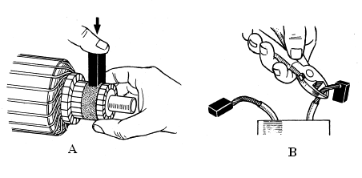
Figura 67:A – Solução para adaptar as escovas ao colector; B – Modelo para substituição das escovas ([6])

4.3. Induzido
O induzido do motor de arranque é uma peça fundamental para o seu bom funcionamento. O enrolamento com todas as suas bobinas, pode ser responsável por avarias e irregularidades de funcionamento.
No campo eléctrico, um induzido que funciona mal não deixa o motor atingir a sua velocidade normal de funcionamento. Por vezes, consome grande quantidade de corrente, como pode consumir menos, isso depende da avaria. Estas avarias devem-se a contactos à massa de algum enrolamento ou interrupções da bobina.
O aparelho para detectar este tipo de avarias designa-se por vibrador (Fig.68A), este aparelho contem um núcleo de lâminas de ferro rodeado por bobinas, de forma que ao circular corrente se originam entre os núcleos pólos de um íman. O induzido é colocado na parte superior do vibrador, tal como mostra a figura 68B, e desta forma podíamos detectar massas, interrupções, curto-circuito.
Para se detectar curto-circuitos, coloca-se o induzido, como mostra a figura 68B, apoiado numa lâmina de ferro e faz-se girar o induzido em torno do seu eixo. Ao detectar o curto-circuito a lâmina (P) vibra por acção do campo magnético criado pela corrente que passa pelo vibrador. A lâmina (P) vai sendo colocada por cima de cada bobina. S não existirem vibrações não há curto-circuito.
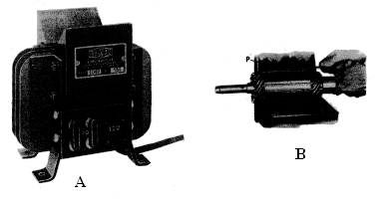
Figura 68:A – Vibrador; B – Teste de curto-circuito no induzido ([6])
As interrupções podem facilmente ser localizadas colocando o induzido sobre o vibrador e testando a bobina com o auxilio do voltímetro. As pontas de prova do aparelho de medida são colocadas sucessivamente em cada uma das bobinas (Fig.69). Se a bobina está em bom estado a indicação do voltímetro é normal. Se esta secção estiver interrompida, a indicação será nula. Se se tratar de um curto-circuito, a leitura terá um valor mais baixo do que o conseguido com a medição mais alta.
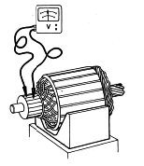
Figura 69:teste de interrupção no induzido ([6])

A prova de isolamento contra possíveis contactos de uma massa realiza-se como indica a figura 70. utiliza-se um ohmímetro, colocando uma das pontas numa bobina e a outra no extremo do eixo do induzido. Se houver fuga de corrente, a leitura do ohmímetro deverá ser nula. Quando o aparelho de medida marca algum valor, isso significa que há contacto com a massa, portanto mau isolamento.
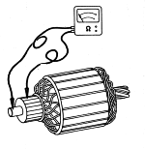
Figura 70:Prova de isolamento ([6])

É possível localizar falsas ligações no colector. Quando esta avaria ocorre, verifica-se que a velocidade de rotação do motor não é regular e que o induzido aquece anormalmente ao fim de poucos minutos. Para isso colocam-se as pontas de prova do voltímetro em cada duas ou três lâminas do colector (Fig.71A). Se as ligações estão correctas, a força electromotriz soma-se e equivale a duas ou três vezes a indicada pelo voltímetro para uma delas. Se as ligações de uma secção se encontram em mau estado, a força electromotriz diminui (Fig.71B).
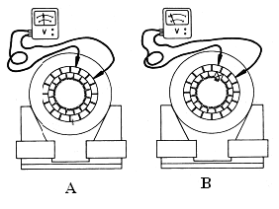
Figura 71:Detecção de falsas ligações ([6])

No que toca à parte mecânica, deve-se observar a existência de contactos com as massas polares fixas do estator, quando este se encontra em rotação. Isso pode provocar ruído durante o funcionamento. Convém verificar se as massa polares estão bem apertadas e se o induzido está bem equilibrado. Se estas provas não indicarem mau estado, então é quase seguro que o problema provém dos rolamentos de apoio do induzido, que neste caso devem ser substituídos.

4.4. Colector
O colector, devido ao contacto permanente das escovas, durante o funcionamento as ligações das bobinas do induzido podem sofrer desgaste, podendo dar lugar a falsos contactos e a cortes nas ligações.
Quando desmontado o induzido o colector está sujo de óleo ou massa de lubrificar, pode conduzir a falhas de funcionamento. Tem que ser limpo de preferência com álcool. Convém utilizar um pequeno palito de madeira para remover a sujidade das ranhuras do colector (Fig.72A). Em seguida devemos observar o estado das lâminas. Se estão muito gastas, apresentando uma superfície irregular, deve-se proceder à troca do induzido, o que os fabricantes sempre aconselham, ou então a uma rectificação muito superficial (Fig.72B). Se os defeitos forem só superficiais, então, com o auxílio de uma lixa podemos corrigir esses defeitos (Fig.72C). Quando terminada a operação deve-se eliminar todas as limalhas de cobre utilizando a técnica da figura 72A.
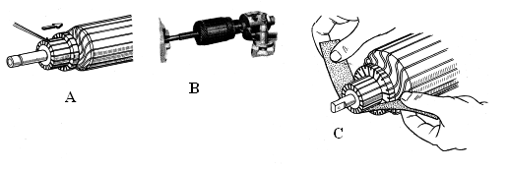
Figura 72:A – Forma de limpar os colectores; B – Rectificação no induzido; C – Rectificação da superfície do induzido ([6])

É também necessário verificar o estado das soldaduras das bobinas ao induzido a cada uma das lâminas do colector. Um mau contacto, por defeito de uma soldadura, pode provocar interrupções no circuito, originando falta de velocidade quando o motor entra em funcionamento. A figura 73 indica o momento em que se efectuam as soldaduras numa das lâminas, pois foram detectados problemas de ligação.
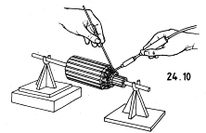
Figura 73:Rectificação de problemas de ligação (soldadura) ([6])

4.5. Bobinas Indutoras e Massas Polares
Esta verificação é importante uma vez que o motor de arranque desmontado consiste em testar a continuidade das bobinas indutoras do estator, assim como a fixação e estado das massas polares que sujeitam estas bobinas.
No que diz respeito ás bobinas indutoras, em primeiro lugar temos de verificar a existência de curto-circuitos, os quais se manifestam pelos seguintes sintomas: se o motor não se põem em marcha, mas absorve corrente e aquece rapidamente tendendo a queimar-se, estamos na presença de um curto-circuito ou de um contacto com a massa. A verificação pode ser feita com uma lâmpada de 3 volts e com a tensão nominal da rede (Fig.74).
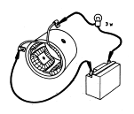
Figura 74:Verificação do enrolamento ([6])

Se o enrolamento está em bom estado, a luz produzida é ténue, bastante inferior ao normal. Se houver interrupção, então a lâmpada não acende caso contrario se houver curto-circuito, a luz da lâmpada é muito intensa.
Para determinar qual a bobina que tem defeito, o melhor sistema consiste em analisar bobina a bobina (Fig.75). A colocação sucessiva do cabo nas posições indicadas vai tornar possível determinar qual a que está em curto-circuito ou à massa.
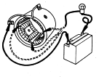
Figura 75:Analise bobina a bobina ([6])

Outro teste é verificar o isolamento das bobinas indutoras, o que pode fazer-se com o auxílio de um ohmímetro desde as escovas à massa (Fig.76). O aparelho deve dar uma leitura nula, tanto na posição A como na posição B.
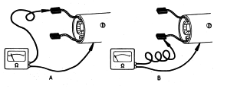
Figura 76:Verificação do isolamento das bobinas indutoras ([6])

No que diz respeito a massas polares, temos de examinar visualmente para verificar se tem sinais da passagem do induzido. Se tal acontecer, existem pontos brilhantes, tal como também acontecera no induzido. Deve-se apertar bem os parafusos de fixação das massas polares para garantir que estas não roçam no induzido.

4.6. Pinhão
Em algumas marcas de motores de arranque, a posição do pinhão de ataque e da respectiva forquilha deve manter-se dentro de cotas bem determinadas para que, ao accionar-mos o solenóide, o pinhão de ataque avance o suficiente para engrenar no volante de inércia do motor térmico.
Esta cota é determinada pela distancia H, que podemos ver na figura 77, que em linhas gerais anda por volta dos 1,5mm.
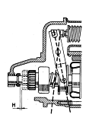
Figura 77:Sistema do pinhão de ataque ([6])

A regulação do movimento da forquilha com o respectivo pinhão pode realizar-se de várias maneiras, dependendo do desenho do motor de arranque. A figura 78 mostra uma delas. Por meio de um parafuso central, assinalado com a letra A, podemos modificar o curso da forquilha e com ele o pinhão.
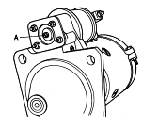
Figura 78:Regulação da forquilha ([6])

A forma de proceder neste caso consiste no seguinte: com o motor de arranque montado e o parafuso a descoberto, alimenta-se o relé para que este mostre o deslocamento máximo proporcionado pela forquilha. É o que está patente na figura 79. Uma vez deslocada a forquilha mede-se a distancia H (Fig.77). Se a distancia for excessiva ou insuficiente, teremos de girar o parafuso (A) para a direita ou para a esquerda a fim de reduzir ou aumentar o curso, até atingir a cota indicada pelo fabricante.
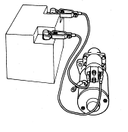
Figura 79:Modificação do curso da forquilha e do pinhão ([6])

Existem outros tipos de motores de arranque em que o ajuste se faz por meio de anilhas, as quais foram já vistas quando da desmontagem do motor. Nestes casos existe uma pequena peça, normalmente fornecida pelo fabricante.

5. Referências
[1] S.T.C.P., Motor de carro eléctrico (fotografia tirada pelo autor), Museu do Carro Eléctrico, Porto, Portugal, 1996. 
[2] A. Tranter, Manual de Electricidade das Motos, Edições CETOP, Portugal, 1995. 
[3] Softkey Multimedia Inc., AutoWorks, Automotive CD-ROM, 1995. 
[4] Autoshop Online, http://www.autoshop-online.com/auto101.html, EUA, 1997.
[5] H. M. Chollet, Mecânicos de Automóveis - O Motor e Seus Acessórios, Hemus Editora, Brasil, 1996. 
[6] Miguel de Castro, Manual do Alternador, Bateria e Motor de Arranque, Plátano Edições Técnicas, Portugal, 1991.  
[7] Autosite, http://www.autosite.com/garage/subsys/bachar02.html, EUA, 1997.
[8] FIAT Auto Portuguesa, Electricidade Automóvel, Formação Assistêncial, Portugal, 1996. 
[9] General Motors, http://www.gmev.com/evsite/go/specs.htm, EUA, 1997.
[10] Avarias do Motor de Arranque, http://www.celttico.com/avariasdomotordearranque.htm
[11] Oficina e Cia – Bíblia do Carro, http://www.oficinaecia.com.br/bibliadocarro/biblia.asp?status=visualizar&cod=131
[12] Edição Revista, Manual do Automóvel, Hemus editora 
[13] Bendix, http://ruralwillys.tripod.com/manualjeep/j42.gif
[14] HowStuffWorks, http://ciencia.hsw.uol.com.br/engrenagens5.htm

 - do autor |  - disponível no ISEP

